Заправка струйных чернильных картриджей PG-510 и CL-511 (PG-512 и CL-513)

- Помести на столе 3-4 слоя газетной бумаги размером с тетрадный лист, так же постелите 2 слоя салфетки.
- Нужно приготовить 4 одна-разовых шприца по 10-20 мл.
- Извлекаем картридж из принтера
- Снимаем наклейку картриджа, если нет отверстий – просверлить.
- В крышке картриджа имеет 3 отверстия, в них должна спокойно проходить игла от шприца, если туго или плотно, необходимо рассверлить!
- Надеваем иглу плотно на шприц.
- Дальше набираем краски нужного цвета в шприц по этой таблице
Картридж черного цвета
Наименования | Сколько нужно краски
PG-510 | 5 ml
PG-512 | 10 ml
Цветной картридж
CL-511 | 3 ml
CL-513 | 4 ml

- Заправлять картридж CL-511 и CL-513 нужно строга в этой последовательности –
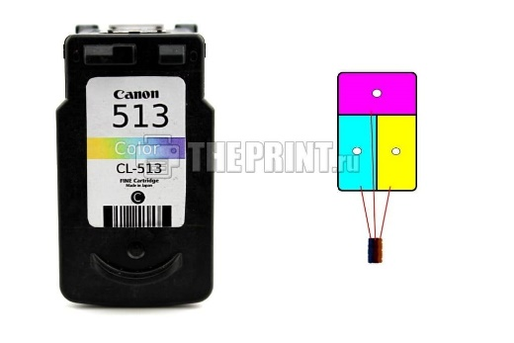
- Далее плотно прижмите картридж дюзами к салфетки.
- Далее введите иглу шприца в картридж (до самого дна не нужно), и медленно вводите чернила в картридж, пока что не потечет через вверх. Когда потекло через вверх - выкачиваем излишние чернила.
- Далее это нужно так же проделать со всеми бункерами в картридже.
- Далее извлеките иглу, вытрите насухо поверхность крышки; На ней не должно остаться остатков чернил.
- Легкими касанием салфетки очистите поверхность печатающий головки.
- Установите картриджи в принтер и сделайте контрольную распечатку.
- Промойте шприц с иглой теплой водой от остатков чернил.

www.vk.com/dimaxpvista1328 ©DIMA XP – 28.12.2021

